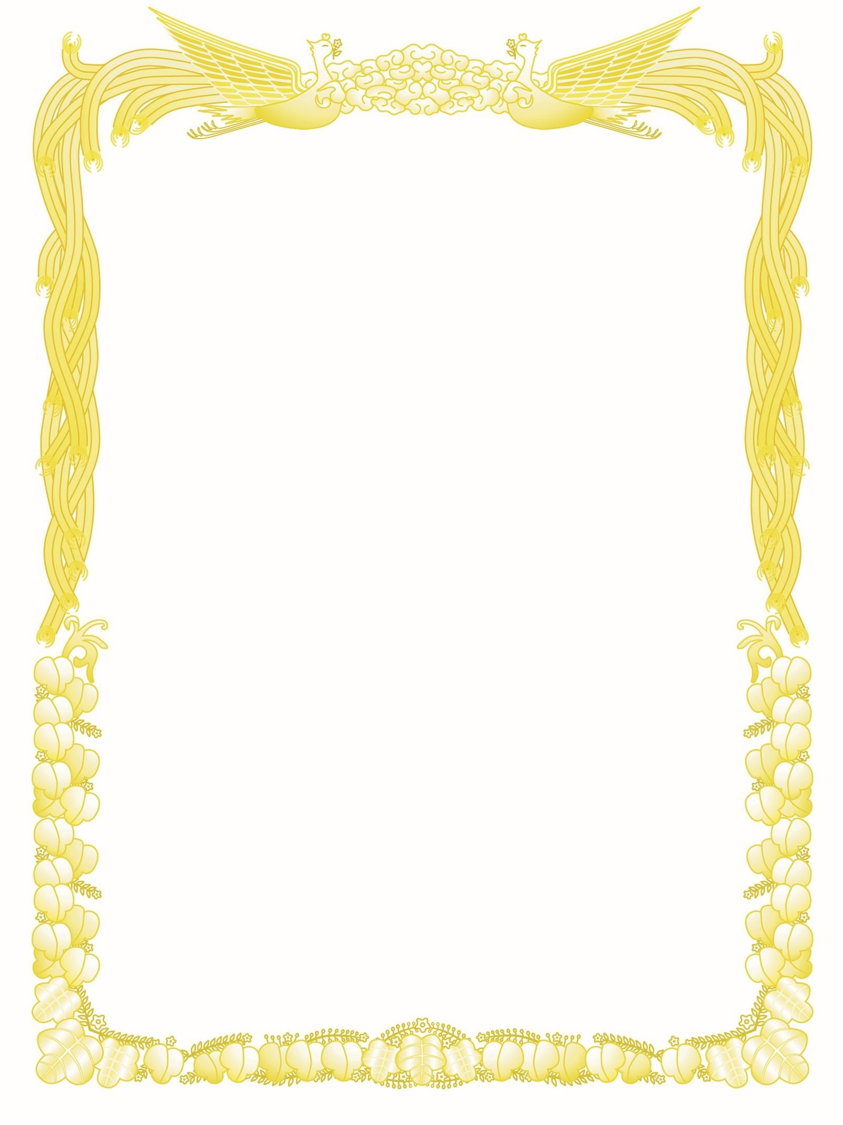

**AWARD**

PK交信賞

**PK WAJA**

特記　SSB

JA1〇×△　殿

**JAPAN PARK AWARD**

貴局は　アマチュア無線技術を駆使して　　　　　PK局でWAJAを達成されました よってここに栄誉を称えアワードを発行いたします

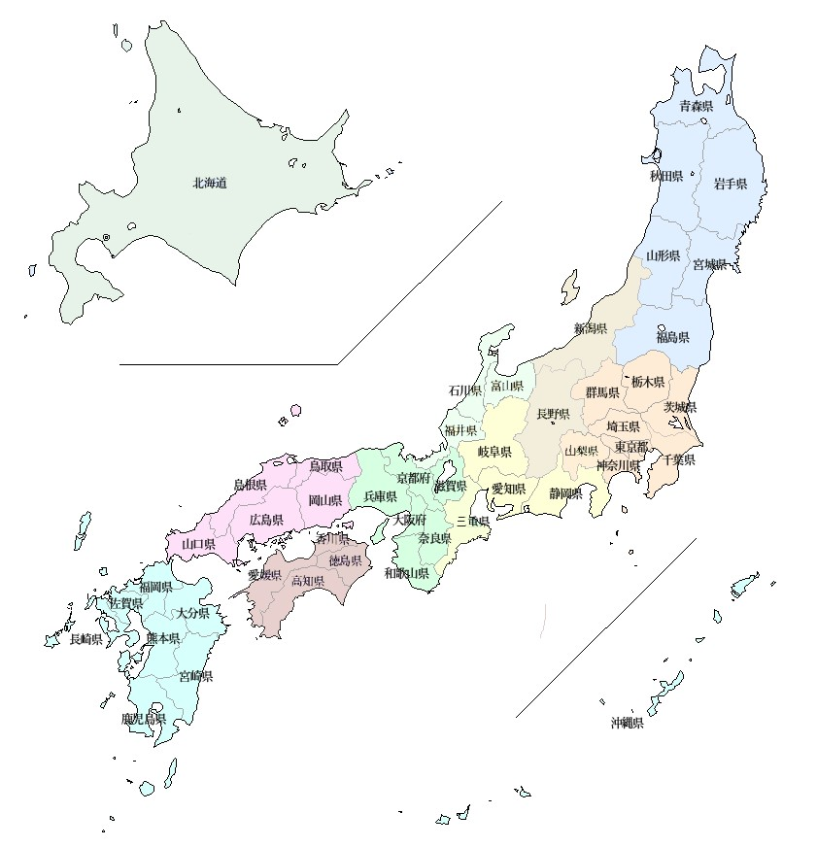

**20○○年○月○○日**

**KST ラジオくらぶ　アワード委員会**

**特記　○○○**

**20××年　×月××日**